# Récépissé

Compte/ Payable à

CH1609000000305935239

AnneLiechti Nidaugasse14

2502Biel/Bienne

Payablepar(nom/adresse)



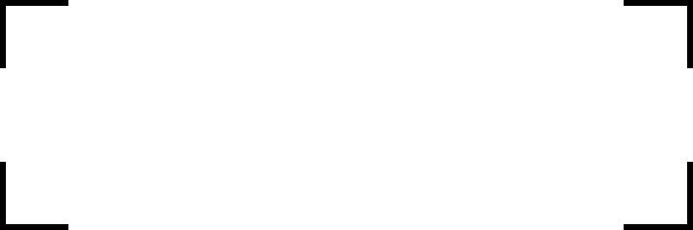MonnaieMontant

CHF

# Section paiement

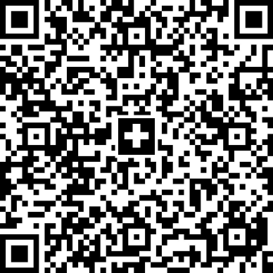

**MonnaieMontant**

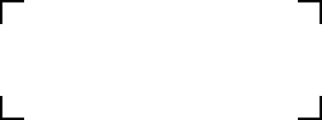CHF

**Compte/ Payableà**

CH1609000000 305935239

Anne Liechti Nidaugasse14

2502Biel/Bienne

**Payablepar(nom/adresse)**

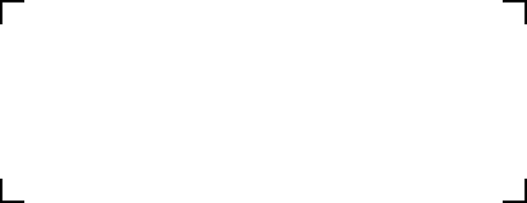



Pointde dépôt